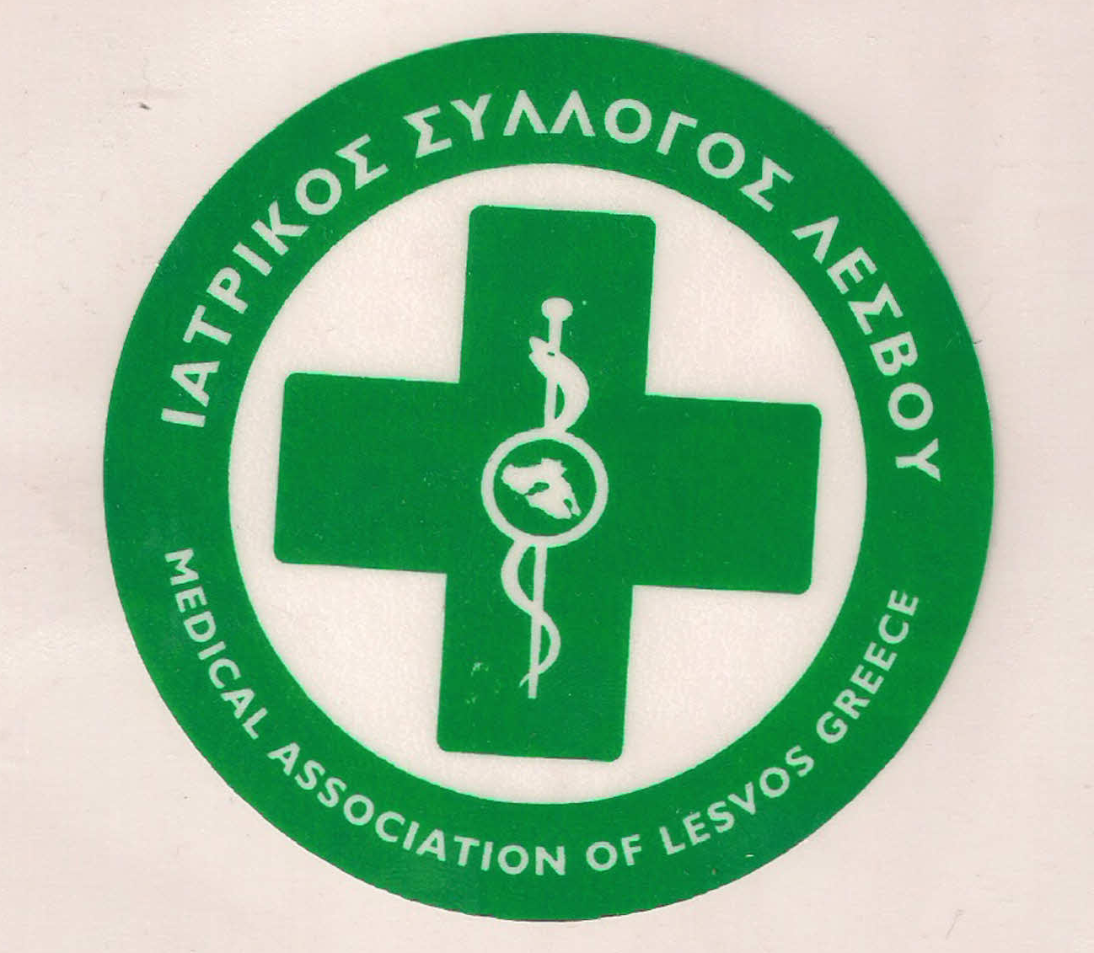
ΥΠΟΥΡΓΕΙΟ ΥΓΕΙΑΣ &
ΚΟΙΝΩΝΙΚΗΣ ΑΛΛΗΛΕΓΓΥΗΣ

ΙΑΤΡΙΚΟΣ ΣΥΛΛΟΓΟΣ ΛΕΣΒΟΥ
Ταχ. δ/νση : Καβέτσου 17
81100 – Μυτιληνη
Τηλ & fax : 22510.28182
e-mail: syllogos@islesv.gr
Πρόεδρος: | ΠΡΟΒΕΤΖΑΣ ΠΑΝΑΓΙΩΤΗΣ
Αντιπρόεδρος: | ΑΝΙΤΣΑΚΗΣ ΧΑΡΑΛΑΜΠΟΣ
Γενικός Γραμματέας: | ΑΜΠΑΤΖΗΣ ΠΟΛΥΔΩΡΟΣ
Ταμίας: | ΑΝΔΡΙΑΝΗ ΕΥΘΑΛΙΑ (ΘΑΛΕΙΑ)
Μέλη: | ΤΑΠΑΝΛΗΣ ΕΥΣΤΡΑΤΙΟΣ  ΓΑΛΗΣ ΑΘΑΝΑΣΙΟΣ  ΖΑΜΠΡΑΣ ΧΡΗΣΤΟΣ ΑΛΕΞΑΝΔΡΟΣ  ΘΕΟΔΟΣΙΟΥ ΠΑΝΑΓΙΩΤΗΣ  ΜΑΖΗ ΚΩΝΣΤΑΝΤΙΝΑ  ΠΕΡΙΒΟΛΑΡΗΣ ΝΙΚΟΛΑΟΣ  ΧΑΡΑΛΑΜΠΟΥΣ ΣΥΜΕΩΝ

ΔΙΟΙΚΗΤΙΚΟ ΣΥΜΒΟΥΛΙΟ ΙΑΤΡΙΚΟΥ ΣΥΛΛΟΓΟΥ ΛΕΣΒΟΥ

